
МИНОБРНАУКИ РОССИИ

Федеральное государственное бюджетное образовательное учреждение
высшего образования
«МИРЭА – Российский технологический университет»
РТУ МИРЭА

Институт информационных технологий (ИТ)
Кафедра инструментального и прикладного программного обеспечения (ИиППО)

ОТЧЁТ ПО ПРАКТИЧЕСКОЙ РАБОТЕ №7
по дисциплине «Проектирование информационных систем»
на тему
«Информационная система Умный дневник студента»
Выполнил студент группы ИКБО-50-23 |  | Враженко Д.О.
Принял  Ассистент |  | Ткаченко Д.И.
Практические работы выполнены | «___»_______2026 г. |  | (подпись студента)
«Зачтено» | «___»_______2026 г. |  | (подпись руководителя)

Москва 2026

Выбор класса для моделирования
Для построения диаграммы состояний выбран класс «Занятие», поскольку он отражает ключевой процесс учебной деятельности: занятие может планироваться, изменяться, проводиться или отменяться. Данный класс присутствует в ER-модели и участвует в прецедентах «Просмотр расписания», «Управление расписанием» и «Отправка уведомлений».

Диаграмма состояний для класса «Занятие»

Описание состояний и переходов
Состояния:
- Запланировано – занятие создано, внесено в расписание, но ещё не наступило.
- Изменено – внесены корректировки (время, аудитория, преподаватель) после первоначального планирования.
- Отменено – занятие отменено по решению администрации.
- Проводится – занятие началось по расписанию.
- Завершено – занятие окончено.
События, вызывающие переходы:
- создание – создание записи о занятии (переход в «Запланировано»).
- изменение – изменение параметров занятия (переход в «Изменено»).
- отмена – отмена занятия (переход в «Отменено»).
- восстановление – восстановление отменённого занятия (переход в «Запланировано»).
- начало – наступление времени начала занятия (переход в «Проводится»).
- завершение – окончание занятия (переход в «Завершено»).
- окончание – закрытие записи о занятии.
Внутренние действия:
- В состоянии «Проводится» (do): ведётся учёт посещаемости, возможно внесение изменений в расписание (если занятие идёт с опозданием).
- При переходе в «Отменено» (entry): формируется уведомление студентам об отмене.

Графическое представление диаграммы
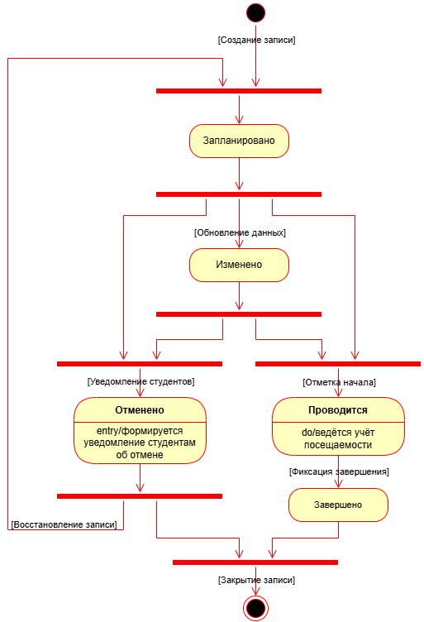
Рисунок 1 - Диаграмма состояний класса «Занятие»

Таблица переходов
Текущее состояние | Событие | Следующее состояние | Действие при переходе
– | создание | Запланировано | Создание записи
Запланировано | начало | Проводится | Отметка начала
Запланировано | изменение | Изменено | Обновление данных
Запланировано | отмена | Отменено | Уведомление студентов
Изменено | начало | Проводится | Отметка начала
Изменено | отмена | Отменено | Уведомление студентов
Отменено | восстановление | Запланировано | Восстановление записи
Отменено | окончание | – | Закрытие записи
Проводится | завершение | Завершено | Фиксация завершения
Завершено | окончание | – | Закрытие записи

